Схема базирования составных частей узла

Схема базирования – это совокупность установочных баз необходимых и достаточных для однозначного базирования деталей в производстве с лишением их необходимого количества степеней свободы.
База – это совокупность линий, точек, поверхностей, относительно которых координируют объекты сборочных единиц.
Проектируя операции установки деталей в сборочное положение, необходимо выбирать на деталях и узлах базовые поверхности, по которым будет вестись их установка и фиксация.
Также необходимо установить последовательность подачи деталей на сборку.
При сборке нервюры №16 будет сочетаться несколько видов базирования:
-стенка в сборе будет базироваться по КФО,
-пояса - по контуру,
-стойки - по СО.
Тогда основным будет метод базирования по контуру, так как при использовании именно этого типа базирования формируется наружный обвод нервюры.
Схема базирования представлена на рисунке 2.3.6.1
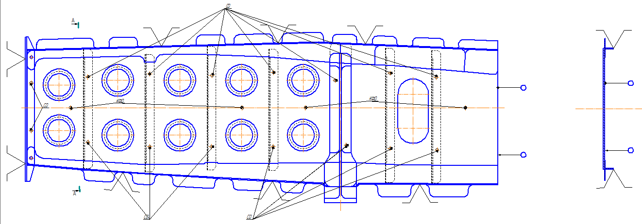
Рис. 2. 3.6.1- Схема базирования

2. 3. 7 Укрупненный технологический процесс сборки узла

В общем случае процесс сборки выполняется так:
1. Подготовить деталь к сборке.
2. Установить детали в заданное положение.
3. Фиксация деталей.
4. Подготовка деталей к скреплению.
5. Контроль точности и качества соединений.
6. Заключительные работы.
Укрупненный технологический процесс (ТП) сборки нервюры представлен в таблице №2.3.7.1
Таблица 2.3.7.1 – ТП сборки нервюры №18 крыла типа Ан-72
№  операции | Содержание операции | Наименование  детали | Оборудование,  приспособление,  инструмент
005 | Проверка комплектности, маркировки деталей и отсутствие на деталях механических повреждений.
010 | Подготовки рабочего места для сборки нервюры.
015 | Установка стенки по двум КФО. Фиксация. | Стенка | Сборочное приспособление

Таблица 2.3.7.1 – ТП сборки нервюры №18 крыла типа Ан-72
020 | Установка верхнего и нижнего поясов на стенку по ложементам приспособления. Фиксация. | Пояс верхний, пояс нижний | Ложементы, откидные фиксаторы
025 | Установка стоек на стенку по СО. Фиксация технологическими болтами. | Стойки | Т/болты 3116А-3-1-3-2, т/гайки 3301А-3, т/шайбы 1730А-1-3-6, торцевой гаечный ключ, отвертка
030 | Установка кронштейна на стенку по СО. Фиксация технологическими болтами. | Кронштейн | Т/болты 3116А-3-1-3-2,  т/гайки 3301А -3,  т/шайбы 1730А-1-3-6, торцевой гаечный ключ, отвертка
035 | Установка компенсатора на верхний пояс по СО. Фиксация технологическими болтами. | Компенсаторы | Т/болты 3116А-3-1-3-2, т/гайки 3301А -3,  т/шайбы 1730А-1-3-6, торцевой гаечный ключ, отвертка
040 | Установка компенсатора на нижний пояс по СО. Фиксация технологическими болтами. | Компенсаторы | Т/болты 3116А-3-1-3-2, т/гайки 3301А -3,  т/шайбы 1730А-1-3-6, торцевой гаечный ключ, отвертка
045 | Сверление отверстий в стенке и стойках Ø 3 мм по НО стоек. |  | П/дрель СМ21-6-1200, насадка к дрели 900.6239-7001, сверло Ø 3 мм

Таблица 2.3.7.1 – ТП сборки нервюры №18 крыла типа Ан-72
050 | Сверление отверстий мм в стенке и поясах Ø 3,5 мм; стенке, пояса и стойках Ø 3,5 мм; стенке и компенсаторе Ø 4 мм по НО поясов. |  | П/дрель СМ21-6-1200, насадка к дрели 900.6239-7001, сверло Ø 3,5 мм, Ø 4 мм
055 | Сверление отверстий в поясах и компенсатора Ø 3,5 мм по НО компенсаторов. |  | П/дрель СМ21-6-1200, насадка к дрели 900.6239-7001, сверло Ø 3,5 мм
060 | Контроль БТК по предварительной сборке нервюры.
065 | Разборка нервюры.
070 | Очистка деталей от стружки, пыли. Снятие заусенцев. |  | Неметаллический шпатель, волосяная щетка ГОСТ 10597-80, пылесос 6380-2036
075 | Установка на стенку нервюры поясов, стоек, кронштейна. Установка на пояса компенсаторов. Совмещение вскрытых отверстий. Крепление технологическими болтами. | Стенка, пояс верхний, пояс нижний, стойки, кронштейн, компенсаторы | Т/болты 3116А-3-1-3-2,  т/гайки 3301А -3,  т/шайбы 1730А-1-3-6,  торцевой гаечный ключ, отвертка
080 | Установка в отверстия заклепок крепления поясов со стенкой, стоек со стенкой, кронштейна со стенкой, компенсаторов с поясами с предварительным нанесением токопроводящего состава на заклепки металлизации. | 4-10-Ан.Окс.-ОСТ 134040-79,  3,5-9,5-Ан.Окс.-ОСТ 134040-79,  3-6-Ан.Окс.-ОСТ 134040-79 | верстак

Таблица 2.3.7.1 – ТП сборки нервюры №18 крыла типа Ан-72
085 | Клепка заклепок на прессе |  | КМП-23
090 | Снятие технологических болтов крепления поясов со стенкой, стоек со стенкой, кронштейна со стенкой, компенсаторов с поясами. Вставка заклепок. | 4-10-Ан.Окс.-ОСТ 134040-79,  3,5-9,5-Ан.Окс.-ОСТ 134040-79,  3-6-Ан.Окс.-ОСТ 134040-79
095 | Клепка заклепок на прессе. |  | КМП-23
100 | Контроль БТК.
105 | Маркировка нервюры краской относительно чертежу. |  | Кисть ГОСТ10597-86,  чашка 63860/Д359-2,  салфетка х/б

2. 3. 8. Составление технических условий на поставку деталей и подсборок в соответствии с техпроцессом сборки узла

Детали, поступающие на сборку, должны соответствовать данным чертежа и удовлетворять ТУ на поставку. Основные требования по взаимозаменяемости к деталям, поступающим на сборку:
- соответствие в пределах установленных допусков фактических размеров детали ее размерам по чертежу;
- наличие заданных предусмотренных припусков для последующей обработки в ходе или после процесса сборки;
- правильность положения сборочных, направляющих и базовых отверстий относительно базовых осей контура.
Основные требования по прочностным и эксплуатационным характеристикам:
- использование материалов требующихся марок, выполнение условий термообработки, обеспечение требуемого качества поверхности и заданной массы;
- применение заданных антикоррозионных и декоративных покрытий .
Таблица № 2.3.8.1 – Технические условия на поставку деталей
Номер черт ежей | Наименование деталей | Степень законченности деталей
К104.ВРБ.143.18.000.001 | Кронштейн | Подавать без припуска на сборку, 2 СО Ø2,5 мм.
К104.ВРБ.143.18.000.002 | Стенка | Подавать без припуска на сборку по обводам и торцам, 4 КФО Ø5 мм, 16 СО Ø2,5 мм.
К104.ВРБ.143.18.000.003  К104.ВРБ.143.18.000.004  К104.ВРБ.143.18.000.005 К104.ВРБ.143.18.000.006  К104.ВРБ.143.18.000.007 К104.ВРБ.143.18.000.008 | Стойка | Подавать без припуска на сборку, 2 СО Ø2,5 мм, 10 НО Ø3 мм
К104.ВРБ.143.18.000.009 | Пояс верхний | Подавать без припуска на сборку, 12 СО Ø2,5 мм, 48 НО Ø2 мм.
К104.ВРБ.143.18.000.010 | Пояс нижний | Подавать без припуска на сборку, 12 СО Ø2,5 мм, 43 НО Ø2 мм.
К104.ВРБ.143.18.000.013 | Компенсатор | Подавать без припуска на сборку, 2 СО Ø2,5 мм.

2.4. Выбор схемы сборочного приспособления

2.4.1. Составление ТУ на проектирование сборочного приспособления

Проектирование сборочного приспособления является завершающим этапом при разработке технологического процесса сборки.
Технические условия составляют на основании ранее разработанной его компоновки. В этих условиях должно быть указано:
1. Назначение сборочного приспособления.
2. Положение собираемого узла в стапеле.
3. Перечень входящих в узел подсборок в порядке технологической последовательности.
4. Основные технологические базы и фиксирующие элементы узла.
5. Взаимозаменяемые элементы и сопрягаемые поверхности узла. Точность их выполнения.
6. Эталоны и калибры, необходимые при изготовлении и монтаже стапеля.
7. Порядок закладки подсборок в стапель и выема агрегата из него.
8. Средства механизации.
Основные технические требования к сборочному приспособлению:
- обеспечение заданной в ТУ точности сборки узла, которая должна быть увязана со степенью точности сборочного приспособления;
- сохранение точности сборочного приспособления в течение всего периода эксплуатации;
- сохранение стабильного положения базовых точек, узлов и поверхностей, заданных ТУ на сборку узла и надежность фиксации собираемых элементов;
- постоянство заданных размеров независимо от колебаний температуры;
- использование в конструкции сборочного приспособления большего количества стандартных элементов для удешевления сборочного приспособления и сокращения сроков технологической подготовки производства;
- рациональные размеры приспособлений в целях лучшего использования производственных площадей;
- соблюдение правил техники безопасности.
Кроме основных требований существуют частные технологические требования, они указываются в ТУ на проектирование сборочного приспособления.
ТУ на проектирование сборочного приспособления:
- Приспособление предназначено для сборки нервюры №1 крыла пассажирского самолёта Ан – 72.
- Нервюра собирается в горизонтальном положении.
- Узел содержит: стенку, нижний пояс, верхний пояс, стойки, кници, компенсаторы, кронштейн.
- Установочные базы – КФО, СО, фиксаторы.
- Выем узла – вправо.
- Средства механизации отсутствуют (сверлить пневмодрелью, клепка осуществляется на прессе КМП -23).

2.4.2 Выбор схемы и компоновки сборочного приспособления

Конструктивные схемы сборочных приспособлений обусловлены конструктивно-технологическими особенностями планера самолета. В каждом конкретном случае их выбирают из учета основных требований, предъявляемых к приспособлению. Одно из основных требований предъявляемых к приспособлению – обеспечение требуемой точности и взаимозаменяемости собираемого изделия. Точность сборки в сборочном приспособлении обеспечивается фиксаторами и базовыми плитами, устанавливаемыми в определенном положении относительно конструктивных осей на жестких элементах каркаса приспособления.
В соответствии с принятой схемой базирования и технологическим процессом сборки, проектируемое приспособление состоит из рамы, фиксаторов контура, фиксаторов, базовой плиты. Контур нервюры будет образовывать фиксатор контура. Приспособление представлено на рисунке 2.4.2.1
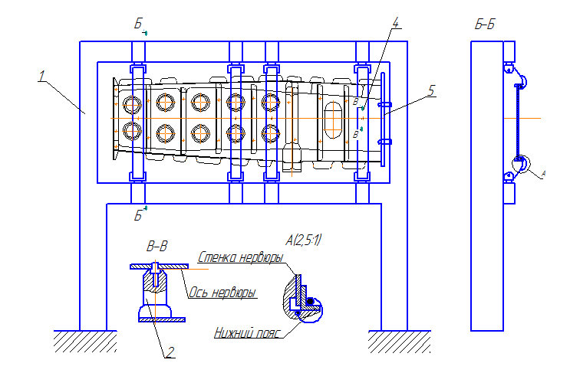
Рисунок 2.4.2.1 – приспособление для сборки нервюры №16
1 - Рама
2 - Фиксатор КФО
3 - Фиксатор контура (ложемент)
4 - Нервюра №16
5 - Боковой фиксатор

